Результаты итоговых экзаменов на факультет журналистики БГУ
关于白俄罗斯国立大学新闻学院终审录取结果通知

Дорогие студенты:
Приветствуем и благодарим вас за внимание к нашему факультету журналистики БГУ. Ниже приведены результаты итоговых экзаменов на факультет журналистики БГУ 2019 года.
各位同学：
您好！感谢您对白俄罗斯国立大学新闻学院的关注，现将2019年白俄罗斯国立大学新闻学院选拔考试终审录取结果通知如下：
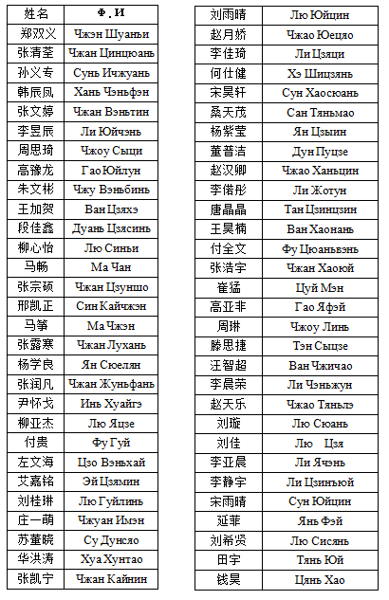
Студенты в выше приведенном списке должны прибыть в доуниверситетский образовательный центр БГУ в КНР до 15 марта. После окончания в образовательном центре могут поступить на факультет журналистики БГУ.
以上同学已被白俄罗斯国立大学新闻学院录取，请于2019年3月15号前持录取通知书到白俄罗斯国立大学中国预科学院报到，进入中国预科学院学习，考核合格者方可进入白俄罗斯国立大学新闻学院就读。

Факультет журналистики БГУ
白俄罗斯国立大学新闻学院

